2013/10/8 M1 林 建太

学会報告

**CLEO-PR 2013, June 30 – July 4, 2013**

**Kyoto International Conference Center, Kyoto, Japan**

1. Adaptive Dual-Comb Spectroscopy with Free-Running Lasers

1.1. イントロダクション

近年，レーザーの周波数コムが分子分光において注目されてきている．そして，周波数コムを用いた吸収線の計測において，広いスペクトルバンド幅の上で短い測定時間と高精度な結果をもたらす．そのような進歩はマイケルソンベースのフーリエ変換や，デュアルコムを用いたフーリエ変換分光計で示された．マルチヘテロダイン周波数コムのフーリエ変換分光 (デュアルコム分光) の最近の実験は，分子分光学の新しい技術として，レーザーの周波数コムが利用できることが示された[1,2]．わずかに異なった繰り返し周波数をもつ2つのコムの干渉はRF周波数領域においてスペクトルを示す．デュアルコム分光は，従来のマイケルソンベースのフーリエ変換より優れるための多くの可能性を秘めているといえる．

しかしながら，パルス間のタイミングジッターによってスペクトルに位相誤差が生じる．そこで本稿では，2台のフリーランレーザーを用いてスペクトルを取得した．タイミングクロックに2台のフリーランレーザーの揺らぎを反映することによって，干渉信号の揺らぎが相殺されるため，レーザーの安定化やコンピューターでの修正を必要としない．

1.2. 実験装置

　実験装置を図1.2に示す．用いたレーザーは，2台のフェムト秒レーザーでフリーランである．繰り返し周波数は100MHz，差周波数350Hzに設定されている．これらのレーザー光は，重ね合わされて，アセチレンガスが入ったガスセルを通過後フォトダイオードによって検出される．また，2つのフェムト秒レーザー光はそれぞれフリーランのCWレーザーとミキシングされる．このビート信号をさらにミキシングしたものをそれぞれfa，fbとする．ここでfa=fCEO1-fCEO2+fbeat1，fb=fCEO3-fCEO4+fbeat2であり，キャリアとエンベローブのずれの項と繰り返し周波数の揺らぎの項が含まれている．これらの信号をまず3fa-2fbすることによって50MHzの信号を作り出し，フォトダイオードで検出された干渉信号とミキシングされる．ここで，フォトダイオードで取得された干渉信号は，50MHzのLPFによってミラー信号をカットしている．ミキシングされる信号には，どちらにもキャリアとエンベローブのずれの項が含まれているため，ここでその項がキャンセルされる．さらに，fa-fbを10倍して100MHzに調節したものをクロックとして使用する．このクロックにはキャリアとエンベローブのずれの項は含まれておらず，周波数揺らぎの項しか含まれていないため，先ほどの信号のクロックとして使用することで周波数揺らぎもキャンセルされた干渉信号を取得することが出来る．

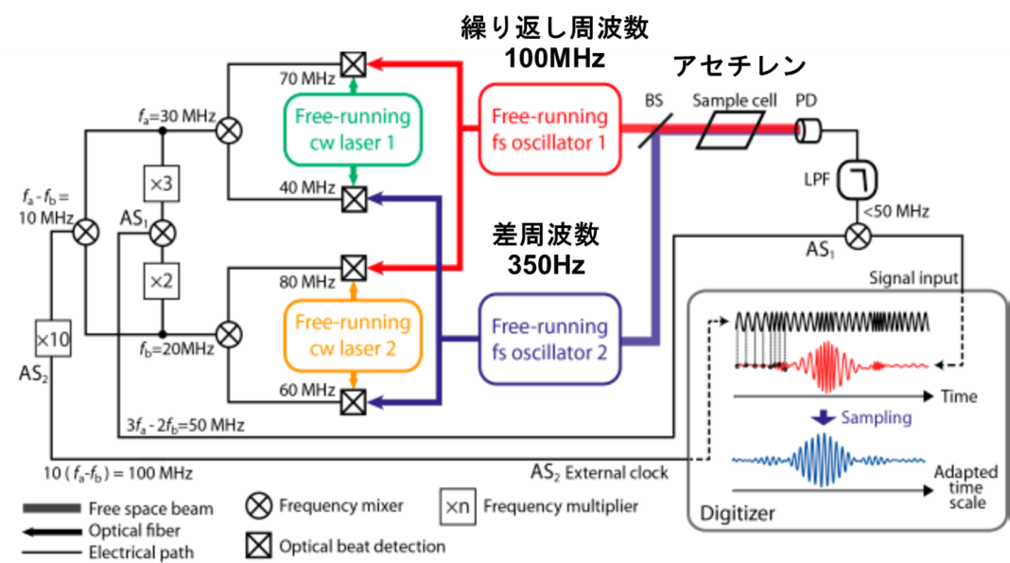

図1.2 実験装置

1.3. 実験結果

　図1.3.1に測定されたアセチレンのスペクトルを示す．コンスタントクロックを使用した場合ではスペクトルは取得できていないが，本研究で使用したアダプティブクロックの場合ではアセチレンのスペクトルが得られており，HITRANのデータと一致していることが分かる．



図1.3.1 測定されたアセチレンのスペクトル

図1.3.2に12THzの範囲で測定されたアセチレンの分光スペクトルを示す．測定時間は2.7sで，268×106個のスペクトルが得られている．一つ一つの吸収線の線幅は202kHzであり，マイケルソンベースのフーリエ分光計と比べて高い精度で測定が出来ている．



図1.3.2 アセチレンの分光スペクトル

1.4. まとめ

　本稿では，安定化させていないフェムト秒レーザーとCWレーザーを用いてアダプティブサンプリングを行っている．キャリアとエンベローブとずれの項と周波数揺らぎの項をうまくキャンセルしてやることで，フリーランのレーザーを用いた場合でも高精度にアセチレンのスペクトルを得ることが出来ている．

2. High-Resolution, Dual-Comb Asynchronous Sampling Enabled by Dual-Wavelength Ultrafast Fiber Lasers and Its Applications[3]

2.1. イントロダクション

　近年，広帯域なパルス光源が増加してきており，非同期光サンプリングが注目されている[3]．その理由として，従来の機械式遅延ステージを用いた場合と比較して，時間の短縮化や高い分解能が得られるという点が挙げられる．非同期光サンプリングにおいて，繰り返し周波数がわずかに異なる2台のレーザーを用いるが実験系が大掛かりになるといった問題があった[4,5]．

　そこで本稿では，二波長モード同期レーザーを用いた非同期光サンプリングについての最近の成果を紹介する．今回の方法では，周波数オフセットの制御が必要なく，単純な実験装置で実現できる

2.2. 実験装置

　図2.2.1に，本研究で用いた二波長モード同期レーザーの概略図を示す．ポンプレーザーから出力されたレーザー光は，利得媒質を通過後モード同期される．この時，共振器内に群速度分散があると異なる周波数のパルスはそれぞれ異なる遅れが生じる．よって，出力されるモード同期パルスはほんのわずかに繰り返し周波数が異なっており，フィルターによって二波長だけ抜き出して使用する．

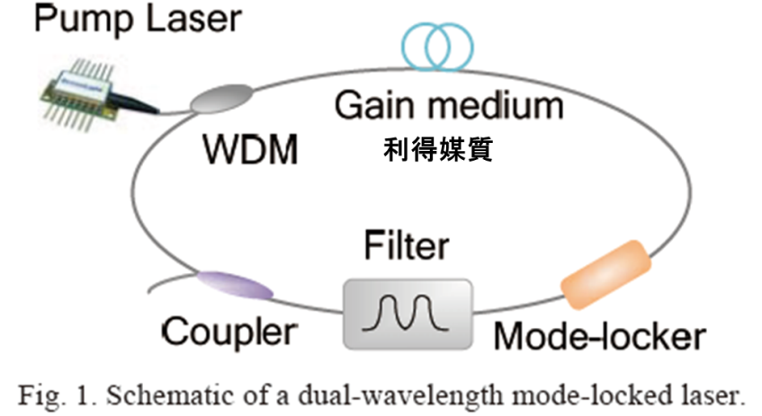

図2.2.1 二波長モード同期レーザーの概略図

　また図2.2.2に二波長レーザーのスペクトルを示す．(a)ではCWとモード同期した時の両方で二波長発信されている様子が示されている．また(b)は，その時のRFスペクトルを示す．これにより，安定化された二波長レーザーの出力は~25nmで分けられていることが分かる．

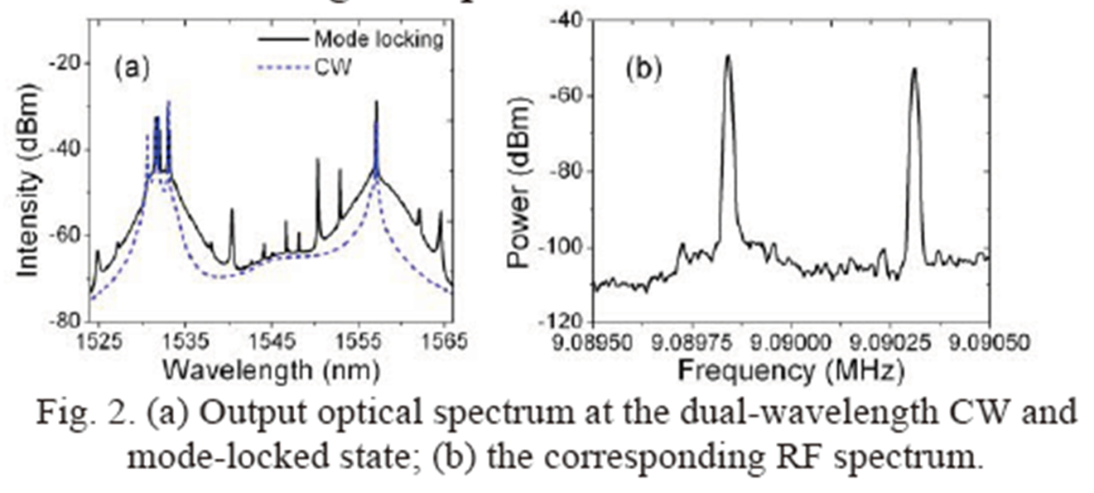

図2.2.2 二波長レーザーのスペクトル

　図2.2.3には二波長レーザーを用いたポンプ-プローブ測定法の実験装置を示す．二波長レーザーから出力されたレーザー光は，波長で2つに分けられる．その後，半導体光増幅器 (SOA) に入射される．SOAは非線形光学効果を用いており，その信号をフォトダイオードで検出し，オシロスコープに出力することで時間遅れから距離計測が可能になる．

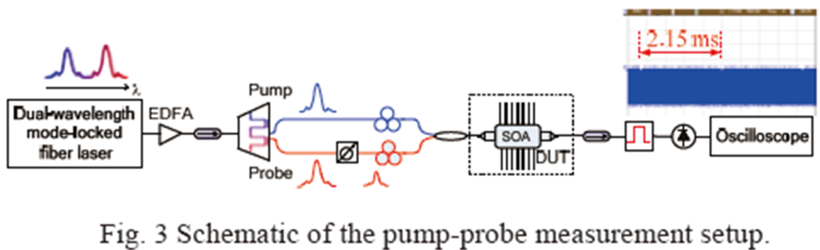

図2.2.3 実験装置

2.3. 実験結果

　図2.3に実験結果を示す．この実験でも二波長レーザーを用いており，波長でポンプとプローブに分ける．片方をターゲットに当て，2つの信号をバランス検出する(a)．これをオシロスコープでモニタリングすると(b)のような干渉信号が得られ，時間遅れが分かる．実際のターゲットとリファレンス間の距離は，この時間遅れから計算で求めることが出来る．

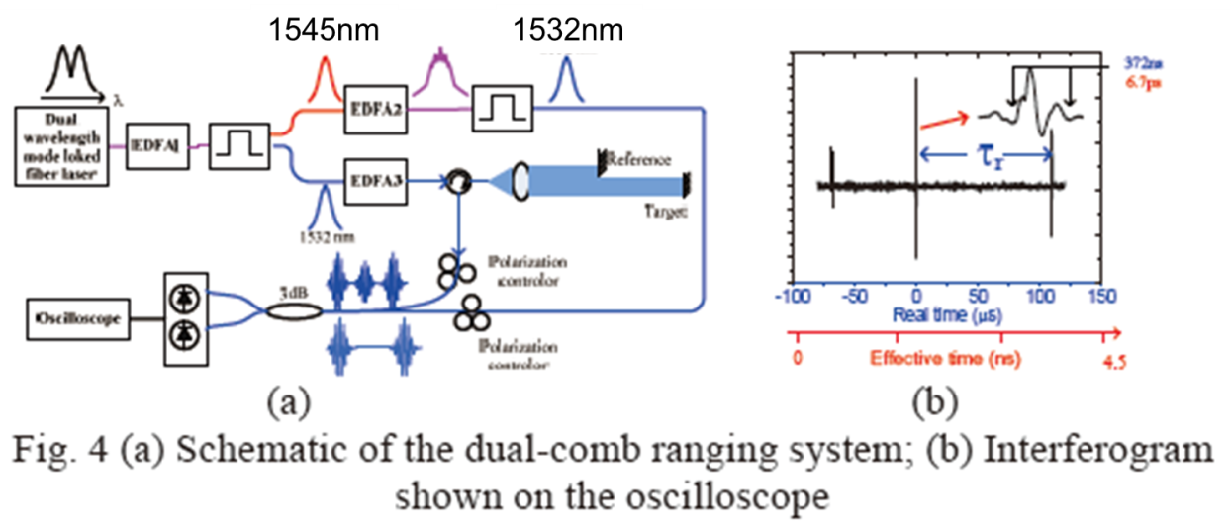

図2.3 実験結果

2.4. まとめ

　本稿では，二波長モード同期レーザーを構築し，その2つの繰り返し周波数から非同期光サンプリング法を用いて距離計測を行っている．これによって実験系を簡素化することが出来るので，非同期サンプリング法を用いた新しいアプリケーションとして期待されている．

3. Fast, Asynchronous Sampling Distance Ranging Using an SOA Gate and a Dual-Wavelength Mode-Locked Fiber Laser

3.1. イントロダクション

　距離測定技術は，多くのアプリケーションに用いられており，より高速で正確なものが求められている．多波長干渉計を用いた絶対距離計測があるが，実験装置が非常に複雑であるといった問題点がある[6]．

　そこで，非同期光サンプリング法が挙げられる．わずかに異なる周波数の持った2台のレーザーによって自動的にサンプリングされるため測定時間を短縮でき，複雑な実験系を必要としないといった利点がある．さらに近年，二波長モード同期レーザーを用いた非同期光サンプリングによって，距離計測が行われた[7]．

　本稿では，二波長レーザーを用いた非同期光サンプリング法によって距離計測を行っている．さらに，半導体光増幅器 (SOA) を超高速なゲートとして使用することで測定の高速化を目指した．

3.2. 実験装置

　図3.2に実験装置を示す．用いた二波長モード同期レーザーは波長1532.4nmと1555.8nmで安定化されている．そのレーザー光を波長でポンプ光とプローブ光に分け，ポンプ光はさらにリファレンス光と時間遅延光に分ける．そしてSOAに入射される．ここでプローブ光にはパワーを調節するために減衰器が使用されている．そしてSOA後の信号は，バンド幅100MHzの光検出器に入り，オシロスコープでモニタリングされる．

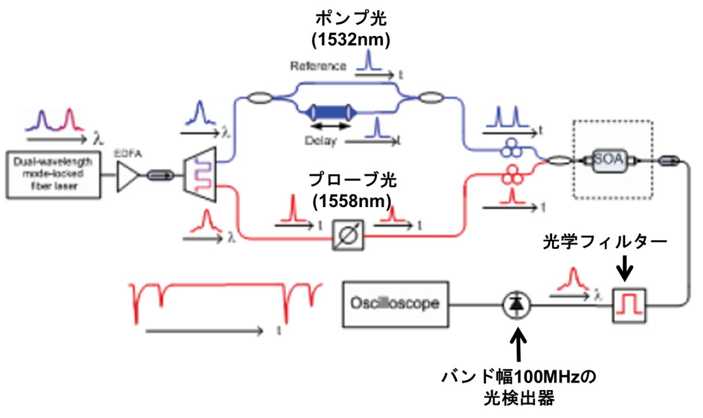

図3.2 実験装置

3.3. 実験結果

　図3.3.1に，SOA通過後に測定されたパルス列を示す．SOAのバイアス電流は85mAである．図中に見られるディップは差周波数の逆数間隔になっており，さらに連続的なディップの間隔はτs=(ΔL/c)*fpump/Δfとなっている．ここでΔLは光路差，cは光速を示す．

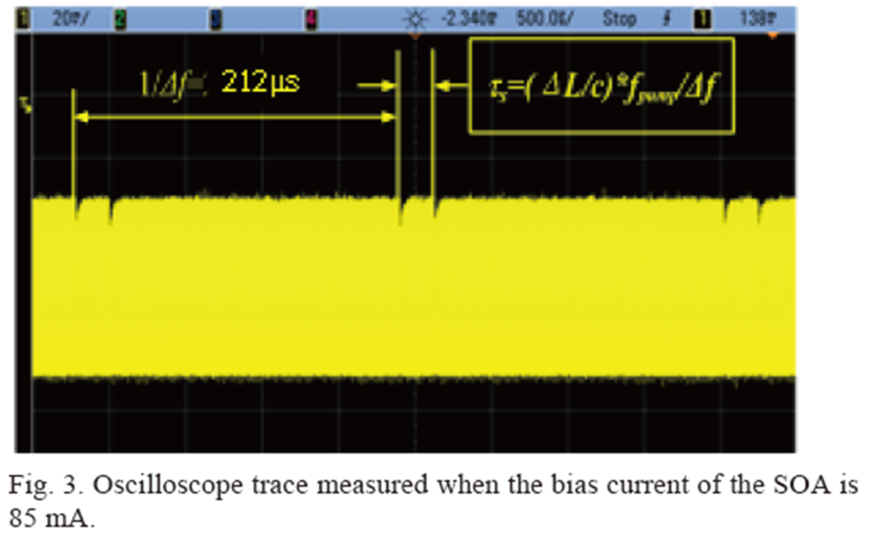

図3.3.1 SOA通過後に測定されたパルス列

　図3.3.2には，距離計測の実験結果を示す．ステージを5mm間隔で25mm動かした時の測定結果と，実際の距離とグラフ化している．この測定値は20個の測定データの平均を使用している．また数字で表されているのは標準偏差である．この結果から，距離計測が高精度に行えていることが分かり，測定スピードは差周波数によって決まる．

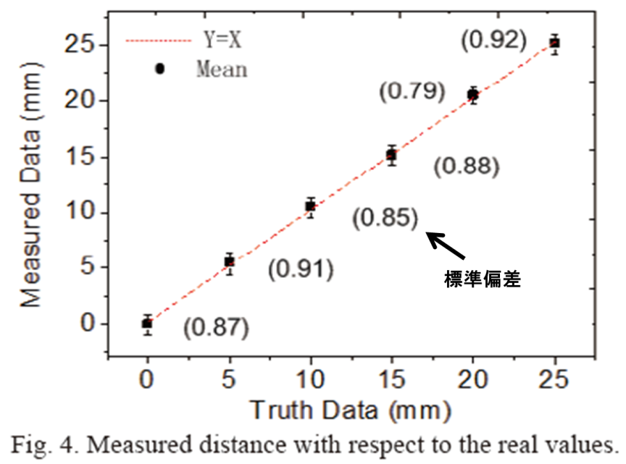

図3.3.2 実験結果 (距離計測)

3.4. まとめ

　本稿では，非同期光サンプリング法や非線形光学ゲートとしてSOAを使用することによって，二波長モード同期レーザーを用いて高速に距離計測を行っている．また二波長レーザーを使用しているため，2台のレーザーが必要なくなり実験系の簡素化が出来ている．よって実用的なアプリケーションとして期待が持てるのではないかと考える．

4. 結言

　今回の学会は国際学会ということで，オーラルの発表を聞いていても英語だったため，詳しい内容まで理解することは出来なかった．しかしコムの話を中心に聞いて，学会の雰囲気は感じることが出来たため，いい経験になったと考える．今回はポスター発表だったが，英語での発表の可能性があったのと初めての学会だったので多少なりとも緊張はしていたが，とだえることなく人が来てくれたため時間も短く感じて落ちついて説明することが出来た．その中で，今後考えなければならないような課題も見つかったため，次の学会発表に生かしていきたいと考える．

参考文献

[1] J. Roy, et al., Optics Express, **20**, 21932-21939 (2012)

[2] T. Ideguchi, et al., Optics Letters, **37**, 4847-4849 (2012)

[3] Elzinga, P.A., et al., Applied Optics, **26**, 4303-4309 (1987)

[4] Xu, J., Optics Letters, **29**, 2082-2084 (2004).

[5] Gambetta, A., et al., Optics Express, **16**, 11727-11734 (2008)

[6] Y. Salvade, et al., Applied Optics, **47**, 2715-2720 (2008)

[7] X. Zhao, et al., Optics Express, **19**, 1168-1173 (2011)